DAFTAR PUSTAKA

Astuti, Erna. (2009). Pemisahan Sitral Dari Minyak Atsiri Serai Wangi Dapur Sebagai Pelangsing Aromaterapi. Bogor : Hal 28
Calligaris, S., Munari, M., Arrighetti, G., dan Barba, L. 2009. Insights Into The Physicochemical Properties of Coffee Oil. Eur. J. Lipid Sci. Technol. Vol. 111 : 1270-1277.
Campanha, F.G., Dias, R.C.E., dan Benassi, M.T. 2010. Discrimination of Coffee Species Using Kahweol and Cafestol : Effect of Roasting and of Detects. Coffe Science, Larvas. Vol 44 (1) : 87-96.
Dinas Perindustrian dan Perdagangan Provinsi Jawa Timur, (2002). Laporan Unit Sarana DISPERINDAG. Surabaya: Hal 25
Esquivel, P. and Jimenez. 2012. Functional Properties of Coffee and Coffee Products. Food Res. Int. Vol. 46 : 488-495.
Frascareli, E.C., Silva, V.M., Tonona,, R.V., and Hubinger, M.D. 2012. Effect of process conditions on the microencapsulation of coffee oil by spray drying. Food and Bioproducts Processing, 90: 413–424.
Feriyanto, Y.E. (2013). Pengembangan Minyak Atsiri dari Daun dan Batang Sereh Wangi. Vol 2. Hal 93-97
Gunawan, D dan Mulyani, S. 2004 Ilmu Obat Alam (farmakognosi). Jilid I. Jakarta Penerbit swadaya. Hal, 92-93
Guyton AC & hall JE, (2008).Buku Ajar Fisiologi Kedokteran. Edisi II. Jakrta: EGC
Hussein, M. Saddam, dkk. 2016. “Rancang Bangun Pengendalian Pembuatan Lilin Aromaterapi Berbasis Programmable Logic Controller”. Jurnal Utek (ISSN: 1693-8097). Vol. 12 No. 1. Hal 25-29
Kardinan, A. (2005). Tanaman Hasil Minyak Atsiri. Jakarta: Agromedia Pustaka Hal 44
Kataren, S. 1998. Penghantar Teknologi Minyak atsiri. Jakarta : Penerbit Balai Pustaka Hal 19-29
Kirk dan Otmer, 1949. Brazilian Journal : Equilibrium Data for the Extraction of Coffee and Sunflower Oils with Ethanol, (Online). 3: Jurnal Teknik Kimia, No. 1, Vol. 16, Januari 2009 8 220-224. (htpp://brazilianjournal.com, diakses 20 Juli 2008.
Koensoemardiyah. 2010. A to Z Minyak Atsiri. Yogyakarta : Lily Publisher. Hal, 3-5, 16-19
Koensoemardiyah, (2009). Aromaterapi Untuk Kesehatan, Kebugaran dan Kecantikan. Edisi I. Yoyakarta: hal 8.
Oliveira, A.L., Cruz, P.M., Eberlin, M.N., and Cabral, F.A. 2005. Brazilian Roasted Coffe Oil Obtained by Mechanical Expelling : Compositional Analysis by GC-MS. Cienc. Technol. Aliment. Vol : 25 (4) : 677-682.
Prabandari S. (2017). Formulasi dan Aktivitas Kombinasi Minyak Jeruk dan Minyak Sereh Pada Sediaan Lilin Aromaterapi. Vol 6. Hal 1
Primadianti Rachmi. (2002) Aromaterapi Perawatan Alami. Jakarta : Hal 15
Primadiati, Rachmi. 2002. “Aromaterapi: Perawatan alami untuk sehat dan cantik”. Jakarta : PT Gramedia Pustaka Utama.
Rasikafm, (2012). Sejarah Lilin. Yogyakarta: Gadjah Mada University Press. Hal. 2-4
Sahroel P. (2009). Minyak Atsiri Indonesia. Bogor ; Hal 58
Skaria.B.P, (2007). Aromatics Plants. New delhi: hal 11
Satuhu, Y, Sri. (2012) Panduan Lengkap Minyak Atsiri. Jakarta : Penebar Swadaya Suyanto. Hal 12
Sofiani V, (2016). Pemanfaatan Minyak Atsiri Pada Tanaman Sebagai Aromaterapi Dalam Sedian Sedian Farmasi. Vol 15.
Soedarsono, (2000). Tumbuhan Obat. Yogyakarta: Hal 104-107
Speer, K., and Speer, I. 2006. The Lipid Fraction of The Coffee Bean. Braz. J. Plant Physiol. Vol. 18 : 201-216.
Sudiarta, (2012). Basmi Hama Ulat Bulu Dengan Minyak Sereh: Hal 25
Syamsuhidayat, Sri Sugati, (1991). Inventaris Tanaman Obat Indonesia Badan Litbangkes Depkes Republik. Jakarta: Hal 8
Taufik A, Tuhana, (2000). Menyuling Minyak Atsiri. Jakarta: Hal 19-21
Turnip, (2003). Perbedaan Komposisi Bahan Konsentrasi Dan Jenis Minyak Atsiri Pada Pembuatan Lilin Aromaterapi. Skripsi. Fakultas Teknologi Pertanian ITB. Bogor: Hal.11
Yuliani, S. dan S. Satuhu (2012). Panduan Lengkap Minyak Atsiri. Jakarta: Penebar Swadaya. Hal. 29
Wasitaatmaja, (1997). Penuntut Ilmu Kosmetik Medik. Jakarta Hal

LAMPIRAN
Lampiran 1 Bagan Alir Pembuatan Lilin Aromatik

Paraffin Padat + Asam Stearat

Dimasukkan kedalam cawan

Dilarutkan

Dimasukan sumbu

Diamkan Selama 10 Menit

Dikeringkan
Sumbu Lilin

Lampiran 2 Bagan Alir Pembuatan Lilin Aromaterapi
Paraffin Padat + As.Stearat+Cera Alba

Dimasukkan dalam beaker glass
Dilebur diatas hot plate
Dimasukkan minyak atsiri
Diaduk
Dimasukkan ke beaker glass

Beaker Glass
Dituangkan di dalam beaker glass
Di tuang ke cetakan
di diamkan sampai
mengeras
Lilin Aromaterapi

Lampiran 3 Contoh Lembar Penilaian (kuisioner) Uji kesukaan (Hedonic Test) lilin Aromaterapi Terhadap Sukarelawan.

Nama | Umur | Pekerjaan | Pertanyaan
Dewina Sari Ritonga | 22 thn | Mahasiswa | - Bagaima napenilaian panelis pada uji kesukaan (Hedonic test) aroma minyak kopi dengan konsentrasi 5 % ?  1.STS = Sangat tidak suka  2. TS = Tidak suka  3. KS = Kurang suka  4. S = Suka  5. SS = Sangat suka  - Bagaimana penilaian panelis pada uji kesukaan (Hedonic test) aroma minyak kopi dengan konsentrasi 10 % ?  1.STS = Sangat tidak suka  2. TS = Tidak suka  3. KS = Kurang suka  4. S = Suka  5. SS = Sangat suka  - Bagaimana penilaian panelis pada uji kesukaan (Hedonic test) aroma minyak kopi dengan konsentrasi 15 % ?  1.STS = Sangat tidak suka  2. TS = Tidak suka  3. KS = Kurang suka  4. S = Suka  5. SS = Sangat suka

Lampiran 4 Benang Katun (sumbu) dan Cetakan pada Pembuatan LilinAromaterapi
A. Benang Katun (Sumbu) Lilin
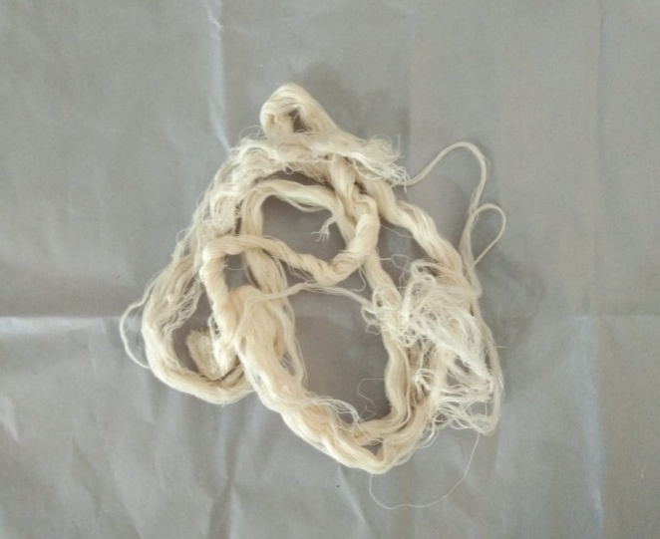
B. Cetakanlilin yang telahdilengkapisumbu
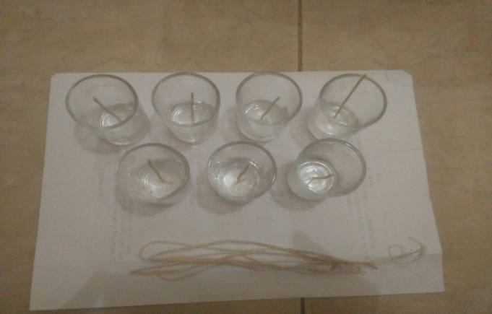

Lampiran 5 Pembuatan lilin aromaterapi

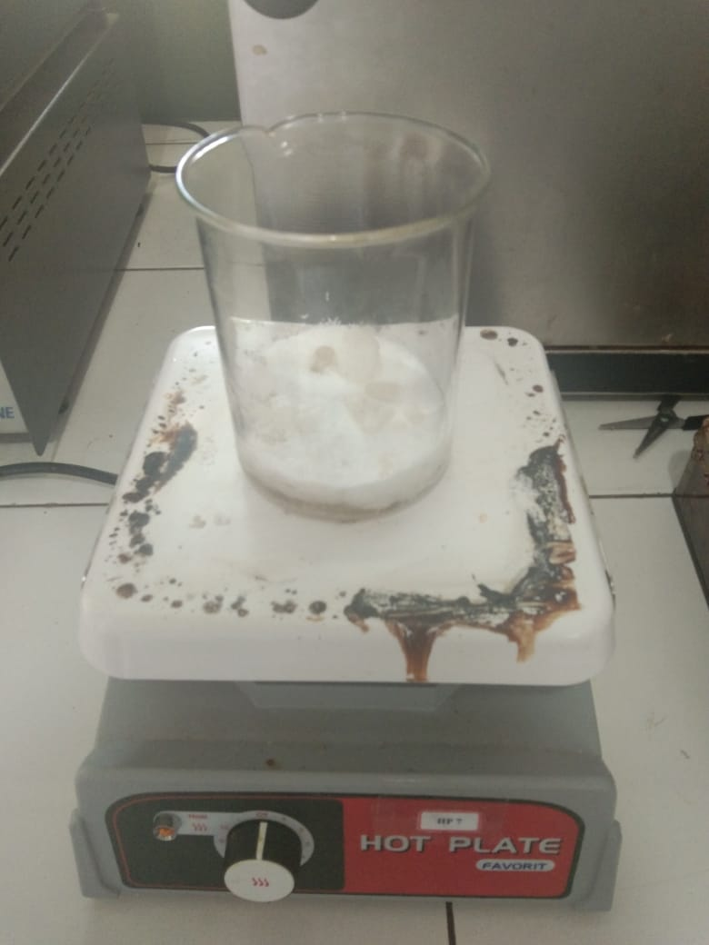

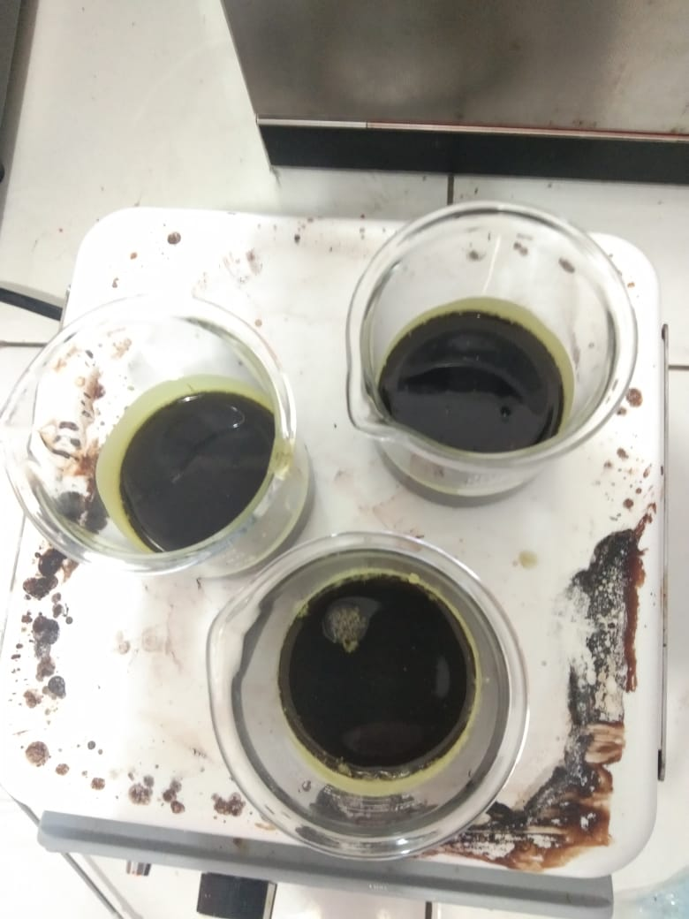
Lampiran 6 Panjang diameter dan nyala api lilin
A.Panjang lilin
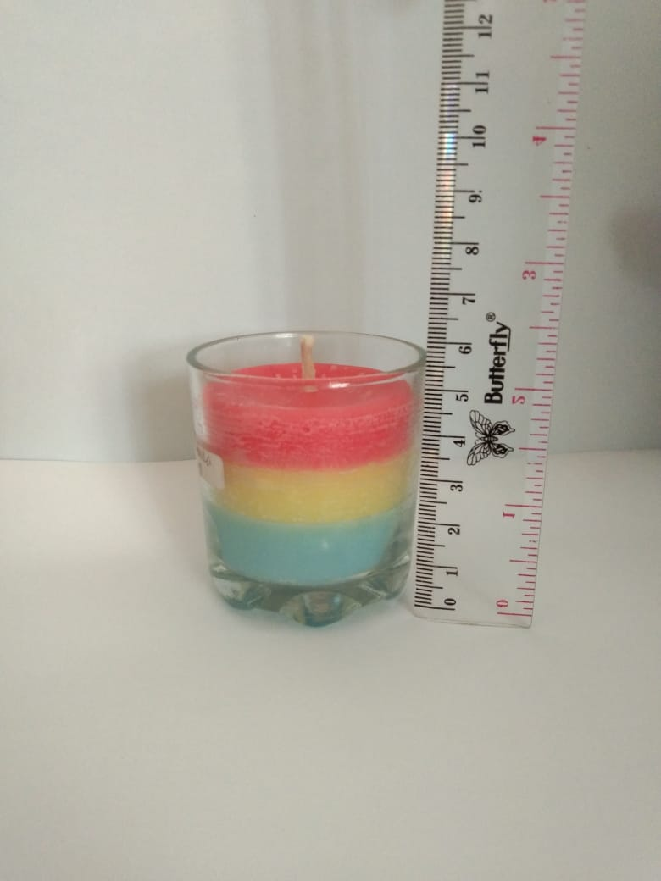
B. Diameter Lilin
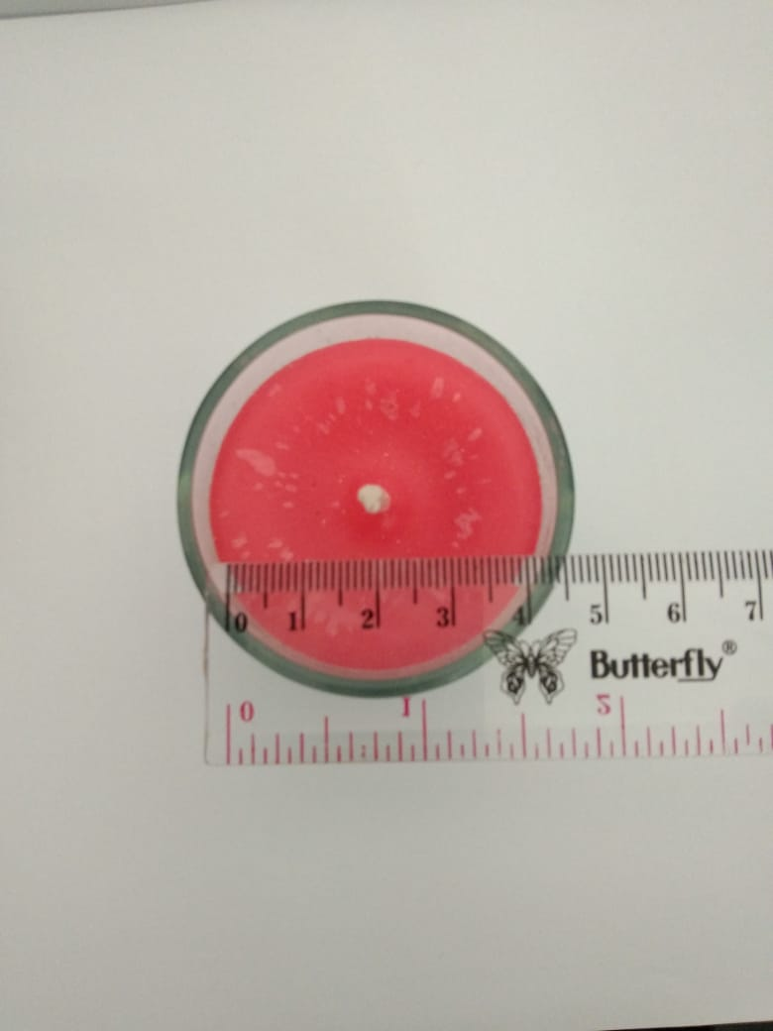
C.Nyala lilin
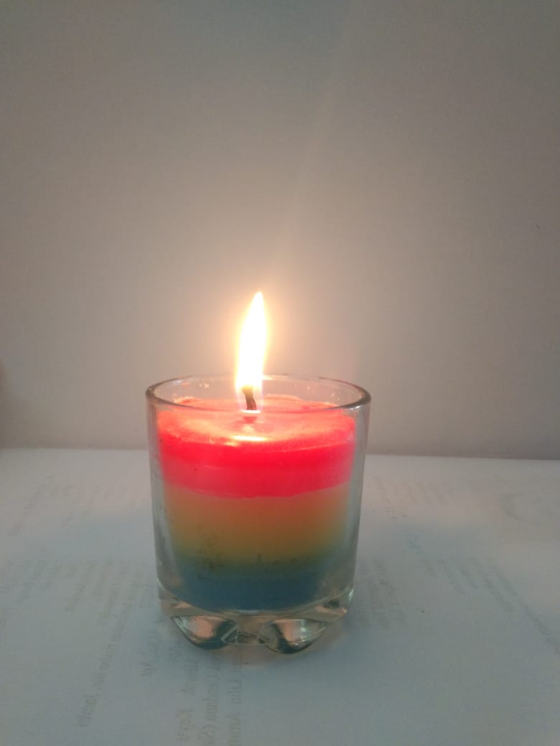

Lampiran 7 Gambar Hasil FormulasiLilin Aromaterapi

A. Lilin dengan konsentrasi Minyak Atsiri 15 %
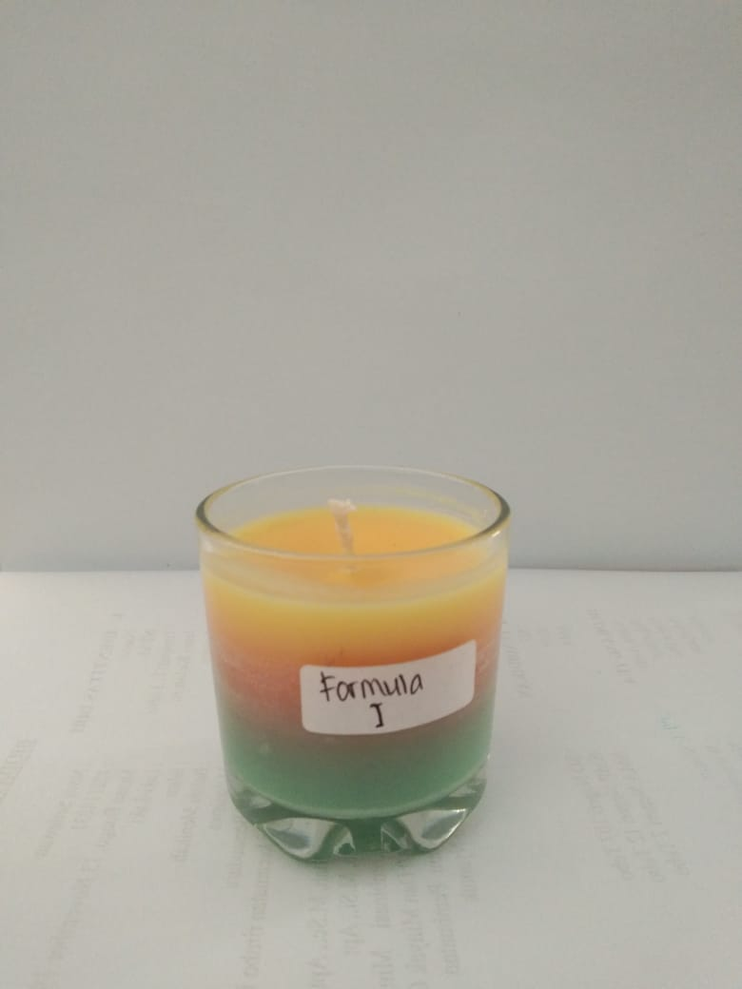

B. Lilin Dengan Konsentrasi Minyak Atsiri 25 % 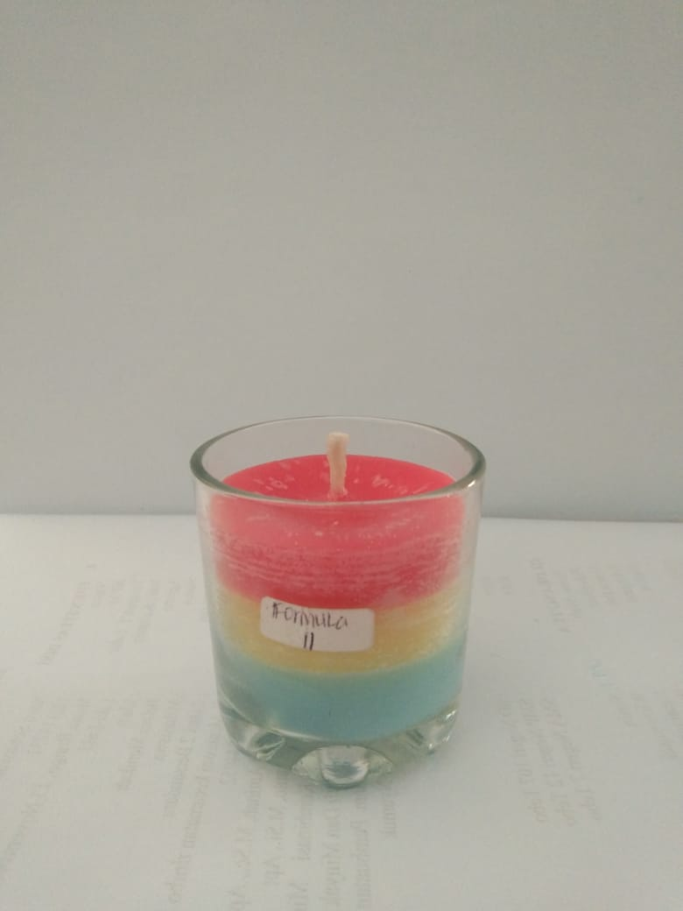

C. Lilin Dengan Konsentrasi Minyak Atsiri 50 %
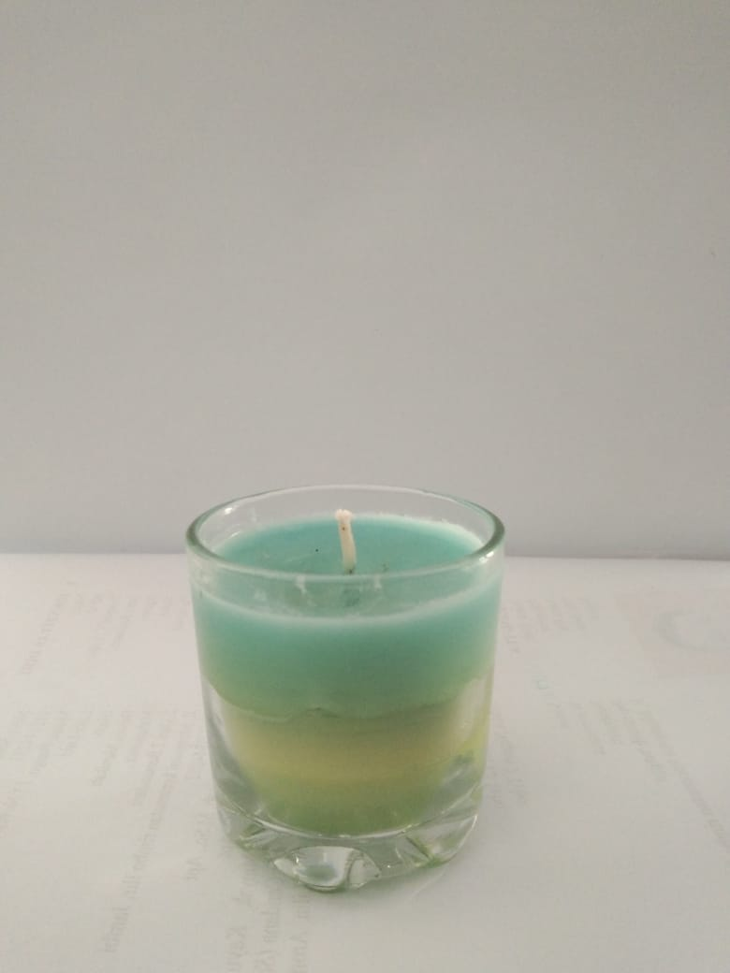

D. Blanko
